实验3

1. 编写程序，实现将百分制成绩转换成五分制成绩。五分制成绩分为A、B、C、D、E，分别对应百分制成绩：90-100，80-89，70-79，60-69，0-59。（提交图1和1.java）

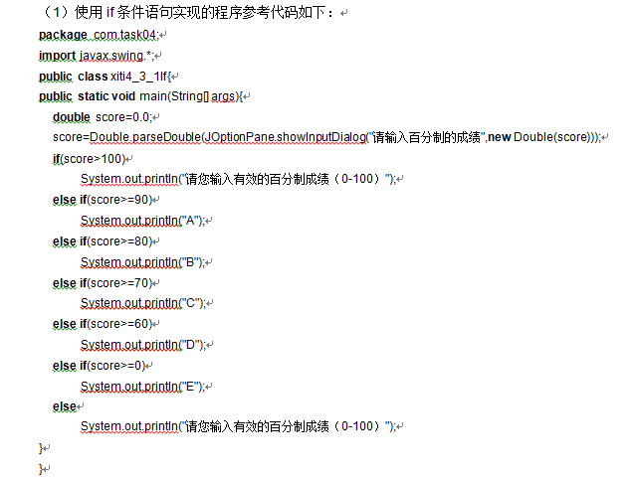

2．编写一个判断闰年的程序，从键盘输入一个年份，输出它是否为闰年。（提交图2和2.java）

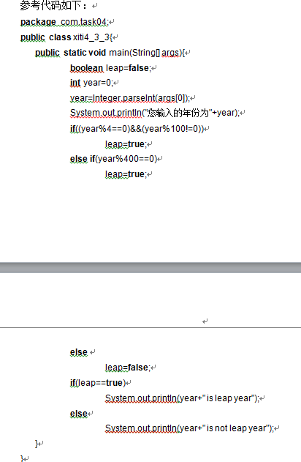

3.编写程序，实现求三个数中最大值的功能。（提交图3和3.java）

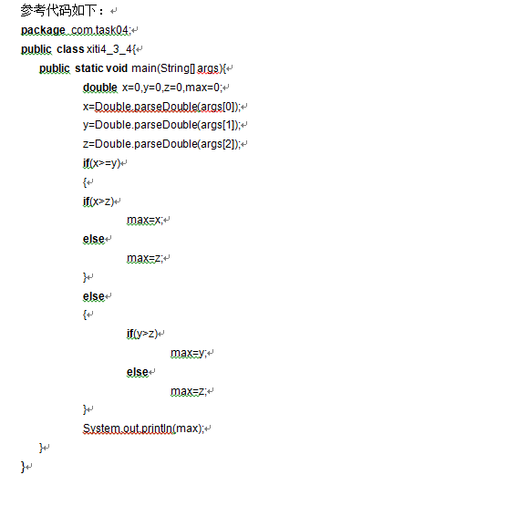

4、调试课本中的程序（图4、图5、图6）